SESION EXTRAORDINARIA NUMERO 9 (NUEVE) DE LA COMISION EDILICIA PERMANECIENTE DE OBRAS PUBLICAS, PLANEACION Y ORDENAMIENTO TERRITORIAL, CELEBRADA EL DIA16 DE AGOSTO DEL AÑO 2023

En Ciudad Guzmán, Municipio de Zapotlán el Grande, Jalisco, siendo la 1 de la tarde con 20 minutos de este martes 16 de agosto del año 2023 reunidos en el lugar que ocupa la sala de juntas de la oficina de Presidencia ubicada en el interior del Palacio Municipal con domicilio en Cristóbal Colon número 62, convocados mediante oficio numero 742-2023 comparecieron los CC. Alejandro Barragán Sánchez, Tania Magdalena Bernardino Juárez, Magali Casillas Contreras, en su carácter de Presidente de la comisión el primero, y vocales las subsecuentes, conforme a lo establecido por los artículos 27 de la Ley de Gobierno y la Administración Publica Municipal del Estado de Jalisco y 40 y 48 numeral 3 y demás relativos del Reglamento Interior del Ayuntamiento de Zapotlán el Grande.

Punto No.1.- Lista de asistencia y declaración del quorum legal
Se realizó el pase de lista a los regidores integrantes de la comisión Edilicia de Obras Públicas, Planeación y Ordenamiento Territorial.
Cargo | Nombre | Presente | Ausente
Presidente | C. Alejandro Barragán Sánchez
Vocal | C. Tanía Magdalena Bernardino Juárez
Vocal | C. Magali Casillas Contreras
Al contarse con la asistencia de los 2 (dos) integrantes de la Comisión edilicia permanente de Obras Públicas, Planeación y Ordenamiento Territorial con fundamento en el artículo 45 del Reglamento Interior del Ayuntamiento de Zapotlán el Grande, se dio la existencia de quorum legal e instalada la sesión.

PUNTO No. 2.-ORDEN DEL DÍA
Acto continuo fue sometido a votación el orden del día propuesto, siendo el siguiente:
PUNTO 1.-Lista de asistencia y declaración de quórum legal.
PUNTO 2.-Lectura y aprobación del orden del día.
PUNTO 3.- Análisis, Estudio y en su caso Aprobación y Dictaminación del "Procedimiento de contratación por excepción bajo la modalidad de Adjudicación Directa para la Obra Pública proveniente de recursos de FAISMUN numero 140235R33045: Denominada: construcción de la línea de agua potable en la calle Chamizal Entre la calle Carretera Atenquique y la calle Cerrada, en la delegación del Fresnito en el Municipio de Zapotlán el Grande, Jalisco emitido por el comité de Obra Pública Municipal de Zapotlán el Grande, Jalisco”.
PUNTO 4.- Análisis, discusión y en su caso, aprobación y dictaminación de los Techos financieros asignados por el área Técnica, respecto de las Obras Públicas número 140235R3308,140235R3310 Y 140235R3313 todos recursos de FAISMUN y propios.
PUNTO 5.-Asuntos Varios.
PUNTO 6.-Clausura

Al no haber comentarios, el presidente de la Comisión Edilicia de Obras Públicas, Planeación Urbana y Ordenamiento Territorial, les pregunto ¿si tienen algún punto vario que agendar? Ningún regidor agendo punto vario por lo que puso a votación el orden del día, solicitando que quienes estuvieran de acuerdo lo manifestaran levantando su mano.

Sentido del voto para la aprobación del orden del día
Integrante | Cargo | A favor | En contra | Abstención
C. Alejandro Barragán Sánchez | Presidente
C. Tania Magdalena Bernardino Juárez | Vocal
C. Magali Casillas Contreras | Vocal
Fue aprobado por Mayoría.

PUNTO No. 3.- Análisis, Estudio y en su caso Aprobación y Dictaminación del "Procedimiento de contratación por excepción bajo la modalidad de Adjudicación Directa para la Obra Pública proveniente de recursos de FAISMUN numero 140235R33045, denominada: construcción de la línea de agua potable en la calle Chamizal Entre la calle Carretera Atenquique y la calle Cerrada, en la delegación del Fresnito en el Municipio de Zapotlán el Grande, Jalisco emitido por el comité de Obra Pública Municipal de Zapotlán el Grande, Jalisco”.

Una vez que se ha discutido ampliamente este punto aclaradas las preguntas de los regidores; el Presidente de la comisión pregunto que si hay alguna otra intervención antes de someter a votación, al no haber mas comentarios por parte de los asistentes se solicito que quienes estuvieran de acuerdo en hacer propio el dictamen del comité de Obra Publica que aprueba y autoriza el "Procedimiento de contratación por excepción bajo la modalidad de Adjudicación Directa para la Obra Pública proveniente de recursos de FAISMUN numero 140235R33045, denominada: construcción de la línea de agua potable en la calle Chamizal Entre la calle Carretera Atenquique y la calle Cerrada, en la delegación del Fresnito en el Municipio de Zapotlán el Grande, Jalisco emitido por el comité de Obra Pública Municipal de Zapotlán el Grande, Jalisco”, que lo haga levantando la mano.

Sentido del voto para la aprobación del punto número 3 del orden del día:
Integrante | Cargo | A favor | En contra | Abstención
C. Alejandro Barragán Sánchez | Presidente
C. Tania Magdalena Bernardino Juárez | Vocal
C. Magali Casillas Contreras | Vocal
Aprobado por mayoría.

PUNTO NUMERO 4.- Análisis, discusión y en su caso, aprobación y dictaminación de los Techos financieros asignados por el área Técnica, respecto de las Obras Públicas número 140235R3308, 140235R3310 Y 140235R3313 todos recursos de FAISMUN y propios

El presidente da la bienvenida a los regidores invitados, de igual forma hace constar que la regidora Tania Magdalena Bernardino Juárez quien es parte de la comisión se integró siendo a la 1 con 26 minutos de la tarde y quedando registrado en el acta.

Una vez aclaradas las dudas de los regidores por parte de director de Obras Publicas Julio Cesar López; el presidente de la comisión pregunto si hay alguna otra intervención antes de someter a votación, al no haber comentarios por parte de los asistentes se solicitó que quienes estuvieran de acuerdo en hacer propio el dictamen del comité de Obra Pública que aprueba y autoriza la dictaminación de los Techos financieros asignados por el área Técnica, respecto de las Obras Públicas número 140235R3308, 140235R3310 Y 140235R3313 todos recursos de FAISMUN y propios.

Sentido del voto para la aprobación del punto número 4 del orden del día:
Integrante | Cargo | A favor | En contra | Abstención
C. Alejandro Barragán Sánchez | Presidente
C. Tania Magdalena Bernardino Juárez | Vocal
C. Magali Casillas Contreras | Vocal
Se aprueba por mayoría.
PUNTO NO. 5.- Asuntos varios.
El presidente de la comisión señaló que, al no haberse enlistado puntos varios, se dio por agotado.
PUNTO NO. 6.- Clausura.
Siendo las 13 horas con 58 minutos del día miércoles 16 de agosto del año 2023 se dio por clausurada la sesión extraordinaria número 9 (nueve) de la comisión edilicia permanente de obras públicas, planeación y ordenamiento territorial y válidos los acuerdos que aquí se tomaron.
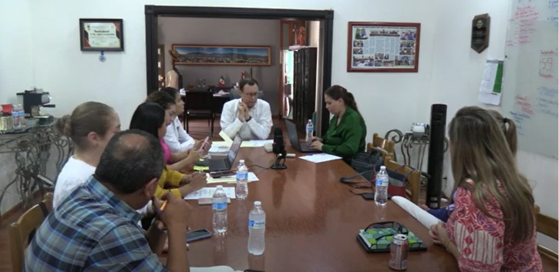
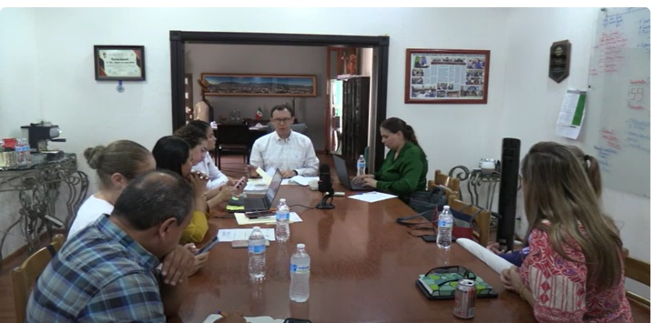

Atentamente
“2023. AÑO DEL 140 ANIVERSARIO DEL NATALICIO DE JOSE CLEMENTE OROZCO”
Ciudad Guzmán, Municipio de Zapotlán el Grande, Jalisco. 16 de agosto de 2023.
Comisión Edilicia permanente de Obras Públicas, Planeación Urbana y Regularización de la Tenencia de la tierra.

C. Alejandro Barragán Sánchez
Presidente.
________________________________  C. Tania Magdalena Bernardino Juárez  Vocal | _________________________  C. Magali Casillas Contreras  Vocal

